DIARIO CLARÍN – 04/09/2017
La increíble historia del ex Nocheros Jorge Rojas: "Llegué a la ciudad en estado salvaje"

A más de una década de su salida del grupo, el cantante lanza un disco sinfónico. Montó un estudio de grabación y un teatro en su finca de Anisacate. Contrastes luego de una durísima infancia.
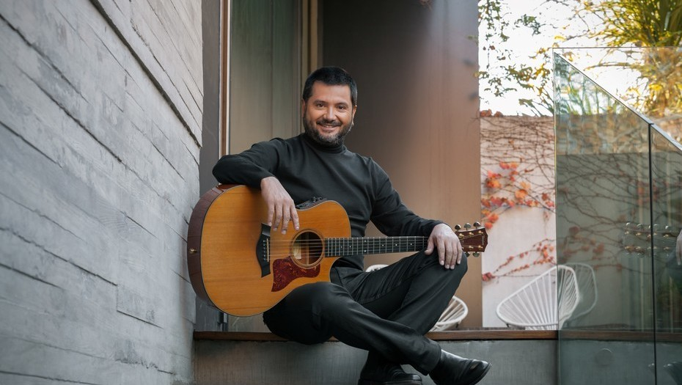
Chaco salteño, 1977: un rancho de adobe, con horcones de palo santo, techo de yuyo y piso de tierra. Córdoba, 2017: en el centro del predio, un caserón. A un costado, el "Jorge Rojas móvil", colectivo ploteado con su cara, un estudio de grabación y un teatro propio para 200 personas. La cosecha fue fértil: ese que salió descalzo desde el monte sobrevivió a la breve esperanza de vida pronosticada a los changuitos y montó su imperio en Anisacate.
"Llegué a la ciudad de Salta en estado salvaje. Vivía fuera del sistema y no me daba cuenta. El río nos daba la dignidad. Mi horizonte era muy pequeño y... mirá todo esto", se enorgullece. Doce años atrás, sin el manto contenedor de Los Nocheros, le auguraban un camino de vacas flacas. Y ahí está, en 2017, duelo resuelto, invitando a un asado de vacas gordas, después de un show sinfónico en su teatro. JR es un milagro. Aunque explote poco su historia.
Creció en un paisaje agreste, entre víboras y pumas. Era cazador, caminaba ocho kilómetros hasta la escuela y recién de entrada en la adolescencia se vio obligado a calzar un par de zapatos. Desde la consagración con Los Nocheros, en Cosquín, en 1994, no hizo más que gastar suelas: supo estar en la cresta y convivir con Shakira cabeza a cabeza en los ránkings. Tuvo 60 fans club y cinco hijos. Produjo discos del Chaqueño Palavecino y cantó hasta el hartazgo aquel estribilló "Voy a comerte el corazón a besos", incluso en los Estados Unidos.
Un día de 2005 paralizó a la redacción de Clarín Espectáculos con su comunicado: "Este divorcio obedece a las leyes naturales que rigen las relaciones entre los seres humanos. Entendí que aún teniendo las manos cubiertas de polvo de estrellas, debía iniciar mi regreso al origen más puro. Hoy me bajo de una torre de marfil y piso tierra". Entonces sí: cumplió y llenó Ferro en su "última noche nochera".
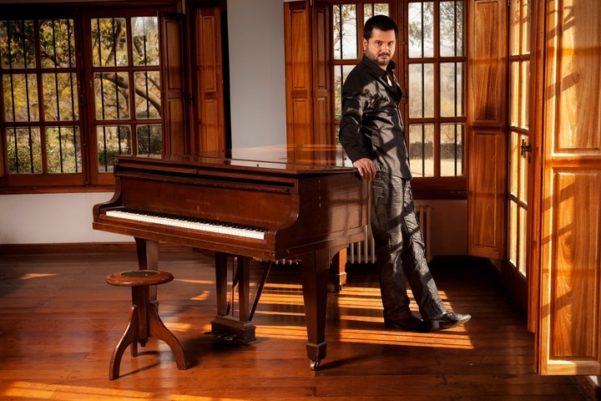
-Cuesta encontrar detalle de tu vida en el Chaco salteño. ¿Hablás poco de eso porque fue doloroso?
-No. Es increíble pensar en todo lo que recorrí. Yo venía de un lugar inimaginable, que para ustedes aún está lejos, no integrado a la sociedad y al mundo. Un lugar inhóspito, vulnerable, olvidado, con problemas de educación y pobreza extrema. A mí esa experiencia me hizo crear nexos con esta realidad.
-Describinos esa vida...
-Mi padre estaba dedicado a la cría de animales: chanchos, vacas. Mi vieja carneaba, preparaba el queso, sabía hacer de todo. Frente a casa había una barranca de cuatro o cinco metros de un río peligrosísimo como el Pilcomayo, y nos tirábamos. Yo hacía renegar mucho a mamá. No tenía miedo, el peligro me motivaba. A los diez ya domaba potros. Mi ámbito natural era el monte agreste.
-¿Pasaban hambre?
-El hambre pasa ahora. Nos valíamos de lo que la tierra nos daba, pero nuestra civilización ha ido avanzando sobre el paisaje y la gente no puede proveerse de la naturaleza. Eso te empuja fuera del sistema, y estar fuera del sistema es un arma filosa. Yo tuve la suerte de que a los 13 me mandaran a estudiar a Tartagal. Me recibió una familia amiga. Fue una de las cosas más dolorosas que me tocó.
-¿Por qué?
-Era feliz y no me daba cuenta de que no pertenecía al ámbito urbano. Esa convivencia con el monte construye una identidad. De ahí vengo. De un lugar donde las expectativas de vida de un chico son muy escasas. De esa generación pudimos salir cuatro o cinco. Para mis hermanos ya no fue tan duro y no tuvieron ese desarraigo, porque ya había escuela secundaria. Mi horizonte era pequeño. No me di cuenta de que estaba en estado salvaje hasta que llegué a la ciudad.
-¿Cómo fue el "choque" cultural?
-En una de las visitas de mi viejo a la casa de la señora que me hospedaba, por ejemplo, ella le pedía que yo incorporara el uso del baño y aprendiera las cuestiones de la higiene. Me costaba usar las alpargatas, estaba mejor descalzo. Pensá que donde me crié no había estructuras y adaptarse a las estructuras de la sociedad fue difícil. Fue cuando me di cuenta de algo vital: cada vez que yo cantaba, la gente se quedaba pendiente de eso.
-¿Con la música dejabas de ser invisible?
-Sí, me empezó a gustar comunicarme de esa manera. Lo que me dolía, lo cantaba. Hasta hoy es mi manera de hacerle saber al otro lo que siento.

-Naciste en Neuquén, pero te criaste en Salta. ¿Por qué finalmente elegiste Córdoba para echar raíces?
-A Córdoba me vine por una cuestión de comodidad y practicidad. La mayor cantidad de trabajo para nosotros, que somos músicos populares, está en el centro del país. Tenemos alrededor de 600 festivales en cuatro o cinco meses. Nuestro país es muy amplio y pasábamos mucho tiempo viajando.
-¿Buenos Aires nunca fue una opción?
-Me asusta.
-¿Qué te asusta?
-Me asusta la urbe. Me cuesta muchísimo Buenos Aires.
-¿Por qué?
-En el principio de la carrera, la condición para entrar al grupo era irnos a vivir a Buenos Aires. Me fui muy chico y lo sufrí. No me encuentro allá. Es un ámbito muy distinto al mío. Me gusta estar en contacto con la naturaleza. Son formas de vida. Mi primo de Buenos Aires, por ejemplo, va al monte conmigo y se siente desprotegido. Igual que yo en la ciudad. ¡Buenos Aires es tan grande! Es imposible que alguien te escuche allá. Yo sentía que no iba a poder comunicarme.
-¿Esa inmensidad y esa velocidad te contaminaron en algo?
-Puede que en un punto me haya influenciado y contaminado, pero aprendí muchísimo. La calle y la ciudad me hicieron ver cosas. Yo, intentando sacar un sueño, en medio de una vorágine tan grande que te lleva puesto y te margina. Aparece una diversidad cultural tan grande que es difícil sentirse identificado.
-De aquel estado salvaje a ser tu propia empresa. Montaste una poderosa “fábrica” Rojas; lo que muchos no logran ni con la mejor instrucción...
-Esta es una empresa familiar, una productora pequeña. En 25 años lo único que hicimos fue invertir en herramientas. Por eso montamos un estudio de grabación, porque cada vez que teníamos que trasladarnos era un trastorno. Hacemos un trabajo integral. Nos podés ver con un cuaderno, escribiendo letras, y otro día con la guitarra haciendo melodías, otro con un mapa gigante armando la logística de nuestros viajes, o en el taller, con herramienta en la mano.
-¿Cómo manejás la culpa de tener tanto después de no haber tenido nada?
-Todo esto que me pasa lo vivo feliz, porque hice mucho para que me pasara, y cuando uno es feliz con lo que hace, no tiene que sentir culpa. Pero sí trabajo para compensar desde mi fundación: nos centramos en tres puntos: el agua, los caminos y la energía. Y tenemos 16 chicos becados.
-¿Y cómo transmitís a tus hijos que todo lo que hoy disfrutan se originó después de una vida durísima?
-Ellos traen esa información consigo, por eso valoran posibilidades como apretar una tecla y tener luz. Volvemos seguido. Yo estuve la semana pasada y vuelvo en diez días. Voy y duermo en la misma cama que tenía en el ranchito de mi viejo. Le pusimos aire acondicionado (se ríe)... pero no lo usa.
-En Wikipedia se lee: "Jorge Rojas es un reconocido poeta". ¿Exageraron?
-Poeta es otra cosa. Yo escribo canciones. Eso me hace letrista. Qué se yo... Por ahí cuando escribís unos versos creen eso, pero poetas son otros. El título no es del todo correcto. Un poeta es más grande que un autor.
-Haciendo el balance: ¿Tuviste que remar más como solista o el esfuerzo fue peor en los inicios del grupo?
-Mi etapa anterior fue una aventura increíble. Era muy chico y estaba solo lanzado a esa experiencia. Pero mi etapa de solista me enseñó a trabajar, a tomar con seriedad otras cosas. La juventud fue la aventura y el descontrol. Esta etapa tiene que ver con una vida adulta y equilibrada, con la familia involucrada.
-¿Y un disco sinfónico ahora para qué? ¿Búsqueda de elegancia?
-La verdad, no es un ámbito natural para los cantores populares. A mí me despierta emociones muy fuertes vivir la experiencia con la orquesta, escuchar mi música con esa magnitud. Nunca pensé que iba a sentir esas cosas. Creí que era imposible encontrar alguien que hiciera los arreglos. Y acá estamos. Ya ves: imposible no es nada. Para muestra basta que mire para atrás. Ese chico que fui siempre está apareciendo.

FUENTE: https://www.clarin.com/

